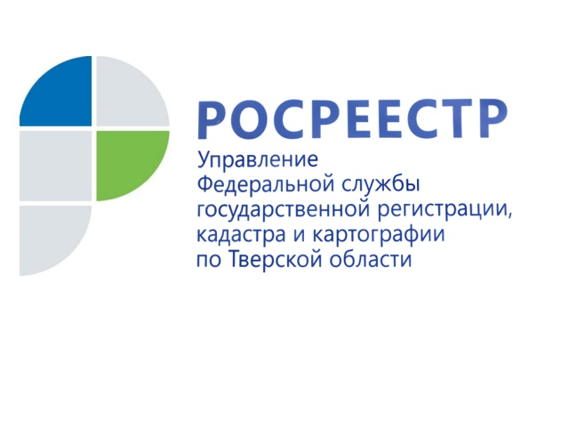 ПРЕСС-РЕЛИЗ

1 марта завершается упрощенный порядок оформления жилых домов на садовых участках
22 февраля 2019 года – Управление Росреестра по Тверской области напоминает гражданам о том, что 1 марта 2019 года завершается упрощённый порядок оформления жилых домов на земельных участках, предоставленных для ведения садоводства.
Иными словами, тем, кто желает оформить жилой дом до 1 марта необходимо пригласить кадастрового инженера, который подготовит технический план дома, а затем обратиться через МФЦ или другим способом в орган регистрации прав с заявлением о государственном кадастровом учёте и регистрации прав на него и оплатить государственную пошлину в размере 350 рублей.
После указанной даты государственный кадастровый учёт и государственная регистрация прав на указанные объекты недвижимости будут осуществляться после направления соответствующих уведомлений - о планируемом строительстве или реконструкции и об окончании строительства или реконструкции.
Начальник отдела государственной регистрации недвижимости Управления Росреестра по Тверской области Артём Воробьёв: «В соответствии с законодательством при подаче документов в последний день текущего месяца – 28 февраля - собственник успевает воспользоваться упрощённым порядком оформления прав на жилой дом на садовом участке».
Чтобы оформить жилой дом на садовом участке после 1 марта 2019 года необходимо:
1. Подать в орган местного самоуправления (в том числе через МФЦ) уведомление о начале планируемого строительства, указав конкретные характеристики дома. При этом к уведомлению должны быть приложены необходимые документы (правоустанавливающий документ на землю, документ, подтверждающий полномочия представителя, описание внешнего облика объекта недвижимости, если он будет возводиться в границах исторического поселения и т.д.). Срок рассмотрения - семь рабочих дней.
2. Получив от полномочного органа уведомление о соответствии, можно начинать строительство, на которое дается 10 лет.
3. После завершения строительства снова подать в орган местного самоуправления соответствующее уведомление, приложив к нему документы, в том числе технический план дома. Срок рассмотрения - семь рабочих дней.
4. Если построенный дом соответствует всем требованиям, уполномоченный орган направит гражданину соответствующее уведомление и самостоятельно от имени заявителя подаст в Управление Росреестра по Тверской области заявление о государственном кадастровом учёте и государственной регистрации права на данный объект недвижимости, приложив уведомление об окончании строительства, представленный застройщиком технический план, а также соглашение об определении долей в праве собственности на дом (если земельный участок принадлежит нескольким лицам). Таким образом, гражданам обращаться самим в орган регистрации не потребуется.

О Росреестре
Федеральная служба государственной регистрации, кадастра и картографии (Росреестр) является федеральным органом исполнительной власти, осуществляющим функции по государственной регистрации прав на недвижимое имущество и сделок с ним, по оказанию государственных услуг в сфере ведения государственного кадастра недвижимости, проведению государственного кадастрового учета недвижимого имущества, землеустройства, государственного мониторинга земель, навигационного обеспечения транспортного комплекса, а также функции по государственной кадастровой оценке, федеральному государственному надзору в области геодезии и картографии, государственному земельному надзору, надзору за деятельностью саморегулируемых организаций оценщиков, контролю деятельности саморегулируемых организаций арбитражных управляющих. Подведомственными учреждениями Росреестра являются ФГБУ «ФКП Росреестра» и ФГБУ «Центр геодезии, картографии и ИПД».

Контакты для СМИ

Макарова Елена Сергеевна
помощник руководителя
Управления Росреестра по Тверской области

+7 909 268 33 77, (4822) 34 62 24

69_press_rosreestr@mail.ru
www.rosreestr.ru
170100, Тверь, Свободный пер., д. 2

